「食品衛生微生物研修会（３級）」のご案内
〒060-0042
札幌市中央区大通西8丁目
２番地 北大通ビル５階
一般社団法人北海道食品産業協議会

2021年6月より、HACCPの義務化も開始され、食品業界では工場全体の衛生管理の強化や品質管理の厳格化などへの対応が急務となっています。その中で特に重要性を増しているのが、「微生物対策」です。HACCPへの対応はもちろん、食品ロス削減にも微生物対策は大変有効です。また、カビや菌などの混入を防ぐことで賞味期限延長が可能になれば、販路拡大にも繋がります。
微生物対策には既に十分取り組んできた、という方も多くいらっしゃるかと思いますが、生物である菌やカビもその特性や分布等、環境に合わせて少しずつ変化していくため、食品製造加工に携わる者としては、常にそれらの変化を注視し、新たな技術や情報を得ていくことが必要です。
本研修会では、実際に「生菌数」「大腸菌群数」の検査を行い、どのような時に菌が入り込む可能性があるのかを体験していただきたいと考えております。その実技経験を生かし、製造過程における衛生管理レベル向上等にお役立てていただければと思います。また、実技の合間には、微生物の基礎知識や食品衛生法で定められている規格基準、及び食中毒を起こす菌の特徴等の講義も行いますので、食品製造加工施設における微生物に由来する食中毒事故の危害分析や、食品製造衛生管理の検証ができる専門技術者の養成を図ります。
開催日 | 第一回 2022年1月18日（火）～20日（木）09：00～17：00  第二回 2022年2月15日（火）～17日（木）09：00～17：00
開催場所 | 株式会社 北炭ゼネラルサービス 苫小牧環境センター  （苫小牧市あけぼの町１丁目３－３）  ※駐車場のご利用の方は、事前にご連絡ください
受講対象者 | 主に道内の食品製造企業において衛生管理業務を行う方
研修内容 | 講義 | 食品衛生微生物学総論
 | 実習 | 微生物の基礎的な取扱い方法、試料調製法、希釈調整法、汚染指標菌検査  （一般生菌数及びデソキシコレートによる大腸菌群の推定試験）、グラム染色
講師 | 一社）北海道食品産業協議会 技術顧問 岡田迪德氏
 | ㈱北炭ゼネラルサービス 環境事業部 環境センター 係長 開沼侑子氏
参加費用 | 当協議会 会員：￥25,000－ 非会員：￥40,000－
定員 | 10名 |  | 締切 | 第一回 １月１１日（火）  第二回 ２月 ８日（火）  （これ以降はtelにてお問合せ下さい）
〇申込方法 参加をご希望される方は、別紙「研修会申込書」に必要事項をご記入の上、FAXまたはEメールでお申し込みください。
〇入金方法 「研修会申込書」受理後、申込みいただいたメールアドレスに申込受付
メールをお送りしますが、このメールで指定銀行口座をお知らせしますので、研修会開催の一週間前までに参加費のお振込みをお願いします。
なお、振込手数料はご負担願います。
「食品衛生微生物研修会（３級）」

研修会 申込書

送信日 年 月 日

送信先：一般社団法人北海道食品産業協議会 宛
［FAX：０１１―２４１―６７３０ E-mail：hofiatk@orion.ocn.ne.jp ］

企業名
役職
氏名
住所 | 〒
ご希望の研修日 | ○をつけてください | ・第一回（2022年1月18日～20日）  ・第二回（2022年2月15日～17日）
連絡先 | TEL： FAX：  E-mail：
㈱北炭ゼネラルサービス
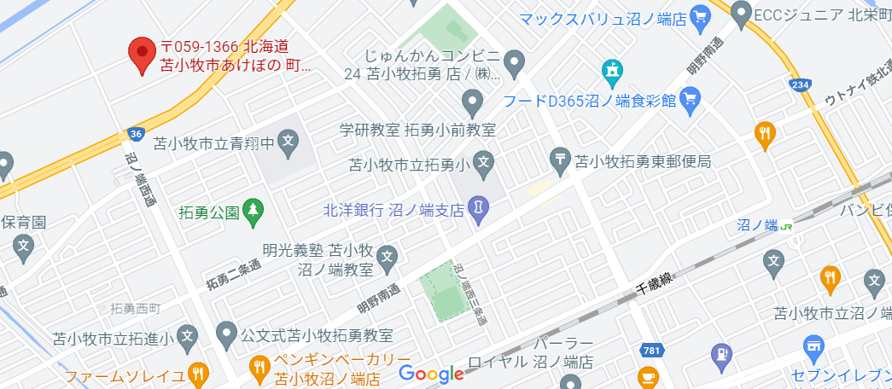
JR北海道
沼ノ端駅
※申し込みは定員になり次第締め切らせていただきます。

［ お問い合わせ電話番号＝０１１－２４１－６４４７ 担当：モック ］

